APLIKASI BAHASA ISYARAT PENGENALAN HURUF HIJAIYAH

BAGI PENYANDANG DISABILITAS TUNA RUNGU

**Nurul Huda**

Universitas Bina Darma

Jalan Jend. A.Yani No.3 Palembang

nurul_huda@binadarma.ac.id

Abstrak---Pengenalan huruf hijaiyah tidak hanya dikenalkan kepada orang-orang yang berkehidupan normal saja tetapi juga harus dikenalkan kepada orang-orang yang memiliki kebutuhan khusus terutama bagi yang beragama Islam seperti halnya kepada para penyandang disabilitas tuna rungu. Tuna rungu merupakan seseorang yang mengalami kesulitan dalam pendengarannya, sehingga dalam berkomunikasi para penderita tuna rungu menggunakan bahasa isyarat. Saat ini masih belum banyak aplikasi-aplikasi yang dapat memberikan pendidikan dan pengetahuan mengenai bahasa isyarat, khususnya huruf hijaiyah yang dapat digunakan oleh para penyandang disabilitas tuna rungu, untuk itu dibutuhkanlah suatu aplikasi yang dapat membantu mempermudah para penderita tuna runguagar dapat mengenal huruf-huruf hijaiyah. Penelitian ini bertujuan untuk membangun sebuah aplikasi pengenalan huruf hijaiyah yang dikhususkan bagi penyandangtuna rungu.Metode pengembangan sistem yang digunakan yaitu metode *waterfall* yang akan menghasilkan suatu aplikasi bahasa isyarat pengenalan huruf hijaiyah. Aplikasi ini diharapkan dapat membantu para penyandang disabilitas tuna rungu agar dapat lebih mudah mengenal huruf-huruf hijaiyah serta diharapkandapat membaca Al-Qur’an dengan baik dan benar.

**Kata kunci**: *Huruf Hijaiyah, Tuna Rungu, Waterfall*

**I.PENDAHULUAN**

Komunikasi merupakan aktivitas yang dilakukan manusia yang tidak dapat dipisahkan dalam kehidupan sehari-hari agar dapat terhubung dengan sesama manusia maupun kepada Tuhan. Namun tidak sedikit diantara manusia yang mengalami kesulitan dalam berkomunikasi terutama bagi penderita disabilitas tuna rungu.

Tuna rungu memiliki hambatan dalam pendengaran karena memiliki hambatan tersebut maka tunarungu pun memiliki hambatan dalam berbicara sehingga mereka biasa disebut tunawicara (Huda, 2018). Tuna rungu merupakan seseorang yang mengalami kesulitan dalam pendengarannya, sehingga dalam berkomunikasi para penderita tuna rungu menggunakan bahasa isyarat.

Cara berkomunikasi dengan individutersebut menggunakan bahasa isyarat, untuk abjad jari telah dipatenkan secara internasional sedangkan untuk isyarat bahasa berbeda-beda di setiap negara (Basyah, 2014). Bahasa isyarat yang sederhana ataupun bentuk lain perlu dipahami oleh orang normal dalam berkomunikasi sehari-hari. Salah satu kesulitan adalah bagaimana orang tuli menginformasikan bahasa isyarat yang digunakan dan dapat dipahami oleh orang yang bisa mendengar sehingga penderita tuna rungu dapat berkomunikasi, berinteraksi, bergaul, berteman, dan terjadi dialog dalam pergaulan sehari-hari (Pradikja, 2018). Bahasa isyarat bukan hanya dibutuhkan oleh penderita tuna rungu dalam berkomunikasi sesama manusia sehari-hari dalam, tetapi juga dibutuhkan dalam mengenal dan membaca Al-qur’an, diantaranya adalah dalam mengenal huruf-huruf hijaiyah.

Pengenalan huruf hijaiyah tidak hanya dikenalkan kepada orang-orang yang berkehidupan normal saja tetapi juga harus dikenalkan kepada orang-orang yang memiliki kebutuhan khusus terutama bagi yang beragama Islam seperti halnya kepada para penyandang disabilitas tuna rungu, agar mereka dapat mengenal huruf-huruf hijaiyah dan membaca Al-qur’an dengan baik dan benar.

Pengenalan huruf hijaiyah merupakan kunci dasar mampu membaca Al-Qur’an dan Hadis. HurufHijaiyah, bagi seorang muslim, menjadi kebutuhan dasar dalam memahami kedua pedoman pokok kehidupannya. Hijaiyah atau juga sering dikenal sebagai huruf Arab itu berjumlah 29 huruf. Huruf itu kemudian merupakan bagian dari bahasa Arab yang menjadi bahasa pokok dalam Quran dan Hadist (Imroatun, 2017)

Saat ini masih belum banyak aplikasi-aplikasi yang dapat memberikan pendidikan dan pengetahuan mengenai bahasa isyarat khususnya huruf hijaiyah ini yang dapat digunakan oleh para penyandang disabilitas tuna rungu. Dengan memanfaatkan perkembangan teknoligi komputer, maka penulis akan membangu sebuah aplikasi pengenalan huruf hijaiyah yang dikhususkan bagi penyandang tuna rungu agar para penyandang disabilitas tuna rungu dapat lebih mengenal huruf-huruf hijaiyah dan diharapkan dapat membaca Al-Qur’an dengan baik dan benar sehingga menjadi penghafal Al-Qur’an karena huruf hijaiyah ini merupakan pelajaran dasar dalam pengenalan huruf-huruf dalam Al-Qur’an.

# II. TINJAUAN PUSTAKA

2.1. Pengertian Disabilitas

Menurut Wikipedia Difabel atau disabilitas adalah istilah yang meliputi gangguan, keterbatasan aktivitas, dan pembatasan partisipasi. Gangguan adalah sebuah masalah pada fungsi tubuh atau strukturnya; suatu pembatasan kegiatan adalah kesulitan yang dihadapi oleh individu dalam melaksanakan tugas atau tindakan, sedangkan pembatasan partisipasi merupakan masalah yang dialami oleh individu dalam keterlibatan dalam situasi kehidupan. Jadi disabilitas adalah sebuah fenomena kompleks, yang mencerminkan interaksi antara ciri dari tubuh seseorang dan ciri dari masyarakat tempat dia tinggal.

Penyandang cacat adalah setiap orang yang mempunyai kelainan fisik dan/atau mental, yang dapat mengganggu atau merupakan rintangan dan hambatan baginya untuk melakukan secara selayaknya, yang terdiri dari:

1. penyandang cacat fisik;
2. penyandang cacat mental; serta
3. penyandang cacat fisik dan mental.

2.2. Pengertian Bahasa Isyarat

Menurut Wikipedia Bahasa isyarat merupakan kaedah komunikasi yang tidak menggunakan suara, tetapi pergerakan tangan, badan dan bibir untuk menyampaikan maklumat dan melahirkan fikiran seorang penutur. Bahasa isyarat berkembang di kalangan komuniti pekak @ [tuli](https://ms.wikipedia.org/wiki/Tuli), dan juga digunakan oleh suadara-mara penutur pekak, serta juru bahasa isyarat. Bahasa isyarat merupakan bahasa yang, tidak menggunakan pola bunyi, sebaliknya menggunakan pola isyarat dihantar (komunikasi manual, bahasa badan) untuk memberi makna—serentak dengan gabungan bentuk tangan, orientasi dan pergerakkan tangan, lengan, atau badan, dan raut muka untuk menggambarkan dengan licin pemikiran penutur.

Menurut kamus Bahasa Indonesia Definisi Bahasa isyarat adalahmetode komunikasi untuk orang-orang yang tuli atau tuna rungu di mana gerakan tangan, gerakan tubuh dan ekspresi wajah menyampaikan struktur tata bahasa dan makna.

Bahasa Isyaratadalah [bahasa](https://id.wikipedia.org/wiki/Bahasa) yang mengutamakan [komunikasi manual](https://id.wikipedia.org/w/index.php?title=Komunikasi_manual&amp;action=edit&amp;redlink=1), [bahasa tubuh](https://id.wikipedia.org/wiki/Bahasa_tubuh), dan gerak [bibir,](https://id.wikipedia.org/wiki/Bibir) bukannya [suara,](https://id.wikipedia.org/wiki/Suara) untuk [berkomunikasi](https://id.wikipedia.org/wiki/Komunikasi). Kaum [tuna rungu](https://id.wikipedia.org/wiki/Tunarungu) adalah kelompok utama yang menggunakan bahasa ini, biasanya dengan mengkombinasikan bentuk [tangan](https://id.wikipedia.org/wiki/Tangan), orientasi dan gerak tangan, [lengan](https://id.wikipedia.org/wiki/Lengan), dan [tubuh,](https://id.wikipedia.org/wiki/Tubuh) serta [ekspresi wajah](https://id.wikipedia.org/wiki/Ekspresi_wajah) untuk mengungkapkan [pikiran](https://id.wikipedia.org/wiki/Pikiran) mereka. Untuk [Indonesia](https://id.wikipedia.org/wiki/Indonesia), ada dua sistem bahasa isyarat yang berlaku, [Bahasa Isyarat](https://id.wikipedia.org/wiki/Bahasa_Isyarat_Indonesia) [Indonesia](https://id.wikipedia.org/wiki/Bahasa_Isyarat_Indonesia) (BISINDO) dan [Sistem Isyarat Bahasa Indonesia](https://id.wikipedia.org/w/index.php?title=Sistem_Isyarat_Bahasa_Indonesia&amp;action=edit&amp;redlink=1) (SIBI).

# 2.3. Tunarungu / Tuli

Menurut Wikipwdia Tuli, tunarungu, atau gangguan dengar dalam [kedokteran](https://id.wikipedia.org/wiki/Kedokteran) adalah kondisi fisik yang ditandai dengan penurunan atau ketidakmampuan seseorang untuk mendengarkan [suara.](https://id.wikipedia.org/wiki/Suara)

Tuli dalam kedokteran dibagi atas 3 jenis:

* + - 1. Tuli/Gangguan Dengar Konduktif adalah gangguan dengar yang disebabkan kelainan di telinga bagian luar dan/atau [telinga](https://id.wikipedia.org/wiki/Telinga) bagian tengah, sedangkan saraf pendengarannya masih baik, dapat terjadi pada orang dengan infeksi telinga tengah, infeksi telinga luar atau adanya serumen di liang telinga.
      2. Tuli/Gangguan Dengar Saraf atau Sensorineural yaitu gangguan dengar akibat kerusakan [saraf](https://id.wikipedia.org/wiki/Saraf) pendengaran, meskipun tidak ada gangguan di [telinga](https://id.wikipedia.org/wiki/Telinga) bagian luar atau tengah.

3. Tuli/Gangguan Dengar Campuran yaitu gangguan yang merupakan campuran kedua jenis gangguan dengar di atas, selain mengalami kelainan di telinga bagian luar dan tengah juga mengalami gangguan pada saraf pendengaran.

Untuk menentukan jenis dan derajat ketulian dapat diperiksa dengan [audiometri](https://id.wikipedia.org/wiki/Audiometri). Disamping dengan pemeriksaan audiometri, ambang respon seseorang terhadap bunyi dapat juga dilakukan dengan pemeriksaan [BERA](https://id.wikipedia.org/w/index.php?title=BERA&amp;action=edit&amp;redlink=1) (Brainstem Evoke Response Audiometry, dapat dilakukan pada pasien yang tidak dapat diajak komunikasi atau anak kecil.

2.4. Pengertian Huruf Arab

Menurut Abdurohim (2003:17) yang dimaksud dengan huruf arab adalah huruf hijaiyah. Huruf hijaiyah adalah kumpulan huruf-huruf arab yang berjumlah 29 huruf. Huruf-huruf inilah yang terpakai dalam Al-Qur'an dan dikenal pada masa sekarang.

Sedangkan menurut KBBI **hijaiah** huruf Arab (dari alif sampai ya);

***2.5. XAMPP***

Petrus F.S. dan Teguh N (2013:53), *XAMPP* adalah suatu program yang digunakan sebagai server untuk mengeksekusi fungsi yang ada dalam halaman website yang kita buat sekaligus menampilkan halaman website tersebut agar bisa diakses oleh *user.*

Hidayatullah dan Jauhari K.K. (2014:127), *XAMPP* adalah fasilitas untuk banyak sistem operasi seperti *Windows, Linux, Mac,* dan Solaris yang memungkinkan sebuah web dinamis bisa diakses secara local menggunakan web server local. Kata *XAMPP* sendiri terdiri dari :

1. X yang berarti *Cross Platform* karena *XAMPP* bisa dijalankan di *Windows, Linux, Mac*, dan Solaris.
2. A yang berarti *Apache* sebagai web server nya.
3. M yang berarti *MySQL* sebagai *Database Management System* (DBMS)
4. PP yang berarti PHP dan Perl sebagai bahasa yang didukungnya.

2.6. ***PHP***

Winarno dan Ali Zaki (2014:49), PHP adalah sebuah bahasa pemrograman web berbasis server (*server-side*) yang mampu memparsing kode PHP dari kode web dengan ekstensi .php, sehingga menghasilkan tampilan website yang dinamis di sisi *client* (*browser).* PHP adalah bahasa script yang sangat cocok untuk pengembangan web dan dapat dimasukkan ke dalam HTML.

Subekti, Ichsan Risnandar, Hafni S.S., dan Teguh N (2013:57), PHP (*Hypertext Preprocessing*) merupakan bahasa pemrograman yang biasa digunakan untuk membuat halaman HTML. File .php yang dibuat akan diproses di dalam server, sedangkan halaman yang akan dikirim ke browser pengunjung hanyalah tampilan HTML-nya. Dengan PHP, halaman website yang dibuat akan menjadi dinamis, yakni dapat selalu berubah tanpa harus mengubah isi website secara manual. Informasi akan diproses ulang oleh web server sehingga akan didapatkan isi paling mutakhir dari halaman web.

2.7. ***MYSQL***

*MySQL* merupakan *database* yang paling digemari di kalangan programmer web, dengan alasan bahwa program ini merupakan database yang sangat kuat dan cukup stabil untuk digunakan sebagai media penyimpanan data. Sebagai sebuah *database* server yang mampu untuk memanajemen *database* dengan baik, *MySQL* terhitung merupakan *database* yang paling digemari dan paling banyak digunakan dibanding *database* lainnya.” (Bunafit Nugroho 2004, h. 133).

*MySQL* adalah sebuah s*oftware* *database.* *MySQL* merupakan tipe data relasional yang artinya *MySQL* menyimpan datanya dalam bentuk tabel-tabel yang saling berhubungan (Edy Winarno dan Ali Zaki, 2014:102).

***2.8. Unified Modeling Language* (UML)**

Menurut Nugroho (2010:6),“UML(*Unified Modeling Language*) adalah‘bahasa’ pemodelan untuk sistem atau perangkat lunak yang berparadigma ‘berorientasi objek’. Pemodelan (*modeling*) sesungguhnya digunakan untuk penyederhanaan permasalahan-permasalahan yang kompleks sedemikian rupa sehingga lebih mudah dipelajari dan dipahami”.

Sedangkan menurut Rosa & Shalahuddin (2014:118) *Unified Modeling Language (UML)* adalah sebuah standarisasi bahasa pemodelan untuk pembangunan perangkat lunak yang dibangun dengan menggunakan teknik pemrograman berorientasi objek. Ada 3 diagram yang digunakan dalam penelitian ini yaitu *class* diagram, *use case* diagram dan *activity* diagram.

1. *Class* Diagram

Menurut Rosa dan Shalahudin (2014:141), *class* diagram menggambarkan struktur sistem dari segi pendefinisan kelas – kelas yang akan dibuat untuk membangun sistem.

1. *Use Case* Diagram

Menurut Rosa dan Shalahuddin (2014:155), *use case* diagram merupakan pemodelan untuk kelakuan sistem yang dibuat, *use case* diagram medeskripsikan sebuah interaksi antara satu atau lebih aktor dengan sistem informasi yang akan dibuat.

1. *Activity* Diagram

Menurut Rosa dan Shalahuddin (2014:161), *activity* diagram menggambarkan *workflow* (aliran kerja) atau aktivitas dari sebuah sistem atau proses bisnis. Diagram aktivitas menggambarkan aktivitas – aktivitas sistem bukan apa yang dilakukan aktor.

# III. METODOLOGI PENELITIAN

Metode pengembangan sistem yang dizgunakan dalam penelitian ini yaitu: metode waterfall. Rosa dan Shalahudin (2014:28) menjelaskan tentang metodepengembangan sistem yaitu *waterfall*.

Metode air terjun (*waterfall*) sering jugadisebut model sekuensial linier (*sequential linear*) atau alur hidup klasik (*classiclife cycle*). Model air terjun menyediakan pendekatan alur hidup terurut mulai darianalisis, desain, pengodean, pengujian, dan pemeliharaan.Tahapan metode air terjun dapat dilihat pada Gambar 1.

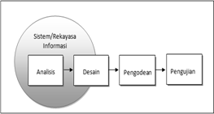

Gambar 1. Metode Waterfall

1. Analisis

Proses pengumpulam kebutuhan dilakukan secara intensif untuk menspesifikasikan kebutuhan perangkat lunak agar dapat dipahami perangkat lunak sepeti apa yang dibutuhkan oleh *user*. Spesifikasi kebutuhan perangkat lunak pada tahap ini perlu untuk didokumentasikan.

1. Desain

Desain perangkat lunak adalah proses multilangkah yang fokus pada desain pembuatan program perangkat lunak termasuk struktur data, arsitektur perangkat lunak, representasi antarmuka, dan prosedur pengodean. Tahap ini mentranslasi kebutuhan perangkat lunak dari tahap analisis kebutuhan ke representasi desain agar dapat diimplementasikan menjadi program pada tahap selanjutnya. Desain perangkat lunak yang dihasilkan pada tahap ini juga perlu didokumentasikan.

1. Pengkodean

Desain harus ditranslasikan ke dalam program perangkat lunak. Hasil dari tahap ini adalah program komputer sesuai dengan desain yang telah dibuat pada tahap desain.

1. Pengujian

Pengujuan fokus pada perangkat lunak secara dari segi lojik dan fungsional dan memastikan bahwa semua bagian sudah diuji. Hal ini dilakukan untuk meminimalisir kesalahan (*error*) dan memastikan keuaran yang dihasilkan sesuai dengan yang diinginkan.

1. Pemeliharaan (*Maintenance*)

Tidak menutup kemungkinan sebuah perangkat lunak mengalami perubahan ketika sudah dikirimkan ke *user*. Perubahan itu bisa ada karena adanya kesalahan yang muncul dan tidak terdeteksi saat pengujian atau perangkat lunak harus beradaptasi dengan lingkungan baru. Tahap pendukung atau pemeliharaan dapat mengulangi proses pengembangan mulai dari analisis spesifikasi untuk perubahan perangkat lunak yang sudah ada, tapi tidak untuk membuat perangkat lunak baru.

# IV. HASIL DAN PEMBAHASAN

4.1. Halaman Menu Utama

Tampilan menu ini merupakan menu untuk memulai pembelajaran huruf hijaiyah yang dapat dilihat pada Gambar 2.

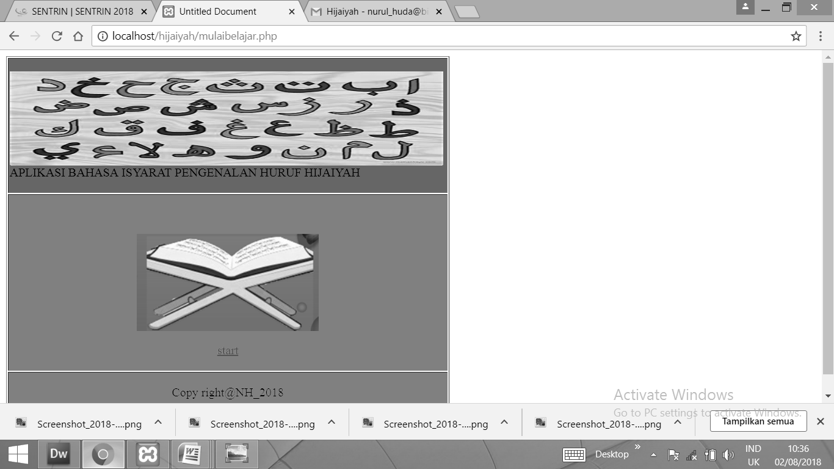

Gambar 2. Tampilan Menu Utama

**4.2. Halaman Menu Mulai Pembelajaran**

Untuk memulai pembelajaran dengan mengklik tombol *start*. Pada menu ini terdapat huruf-huruf hijaiyah yang terdiri dari 29 huruf. Untuk lebih jelasnya dapat dilihat pada Gambar 3.

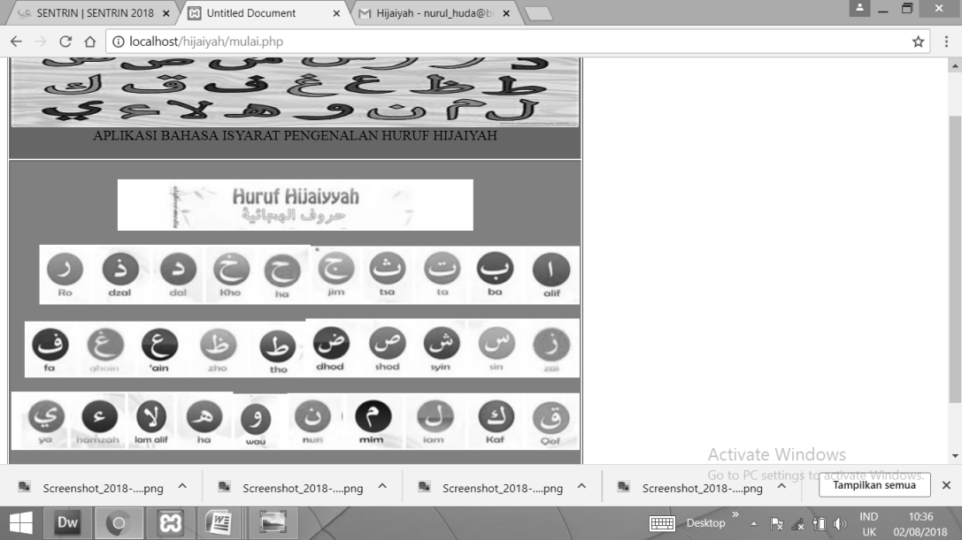

Gambar 3. Tampilan Menu Mulai Pembelajaran

**4.3. Halaman Menu Tampilan Bahasa Isyarat Huruf Alif**

Setelah mengklik huruf hijaiyah alif maka akan langsung masuk kemenu huruf hijaiyah alif dalam bahasa isyarat, seperti pada Gambar 4.

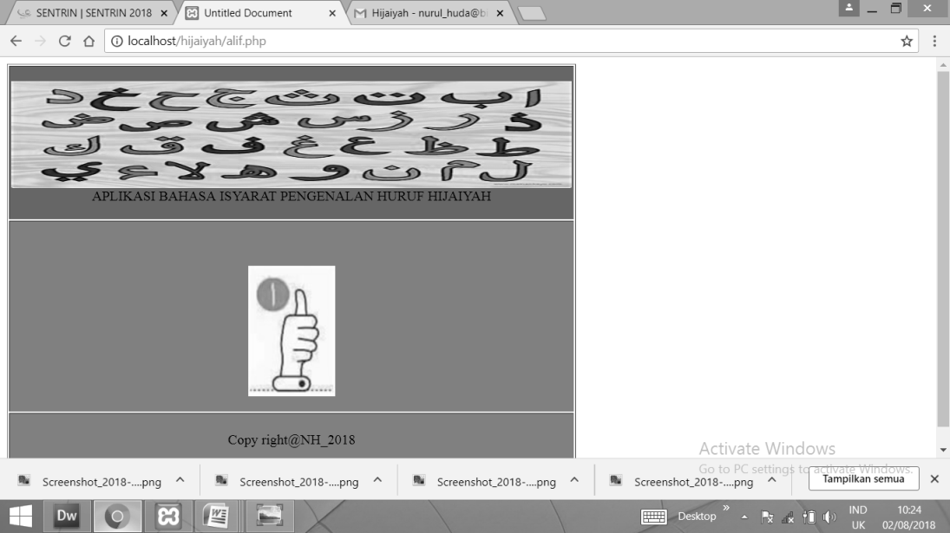

Gambar 4. TampilanBahasa Isyarat Huruf Alif

**4.4. Halaman Menu Tampilan Bahasa Isyarat Huruf Ba**

Setelah mengklik huruf hijaiyah Ba maka akan langsung kemenu huruf hijaiyah Ba dalam bahasa isyarat, seperti pada Gambar 5.

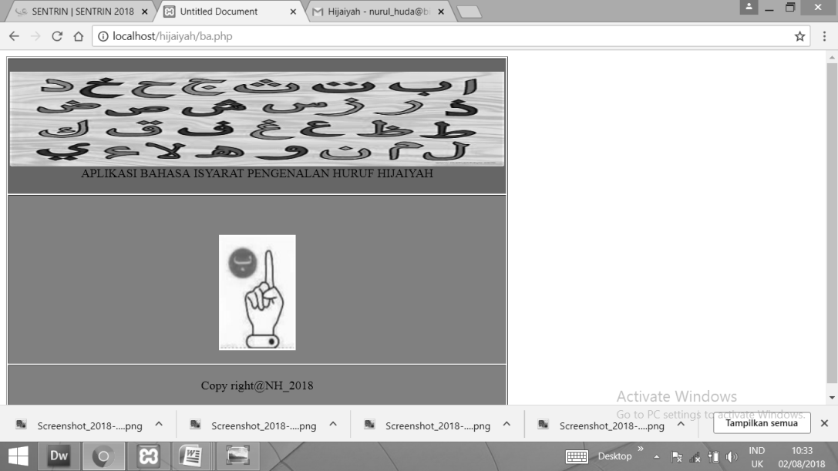

Gambar 5. TampilanBahasa Isyarat Huruf Ba

**4.5. Halaman Menu Bahasa Isyarat Huruf Ta**

Setelah mengklik huruf hijaiyah Ta maka akan langsung kemenu huruf hijaiyah Ta dalam bahasa isyarat, seperti pada Gambar 6.

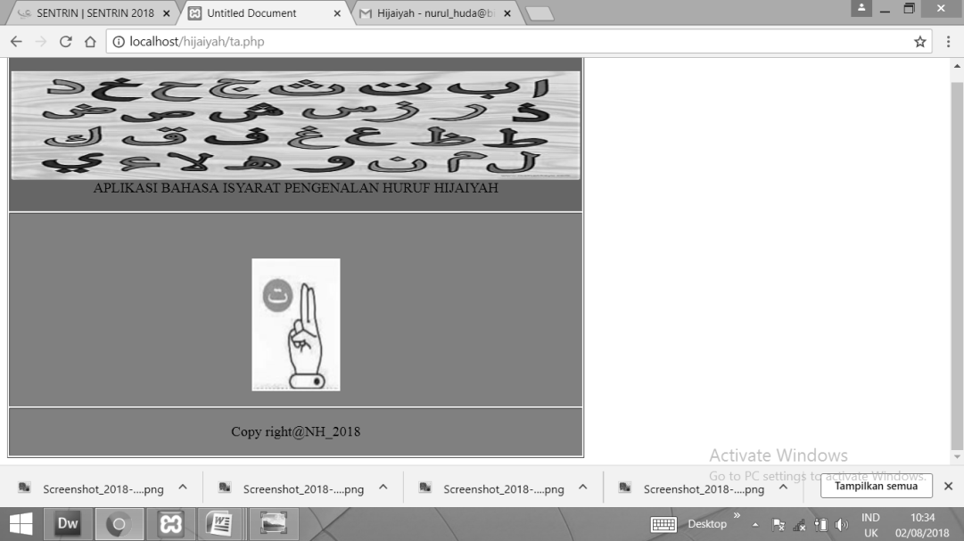

Gambar 6. TampilanBahasa Isyarat Huruf Ta

**4.6. Halaman Menu Tampilan Bahasa Isyarat Huruf Tsa**

Setelah mengklik huruf hijaiyah Tsa maka akan langsung kemenu huruf hijaiyah Tsa dalam bahasa isyarat, seperti pada Gambar 7.

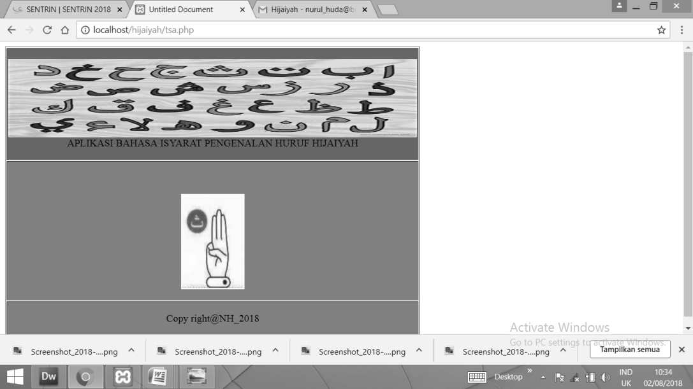

Gambar 7. Disain Bahasa Isyarat Huruf Ta

**4.7. Halaman Menu Bahasa Isyarat Huruf Jim**

Setelah mengklik huruf hijaiyah Jim maka akan langsung kemenu huruf hijaiyah Jim dalam bahasa isyarat, seperti pada Gambar 8.

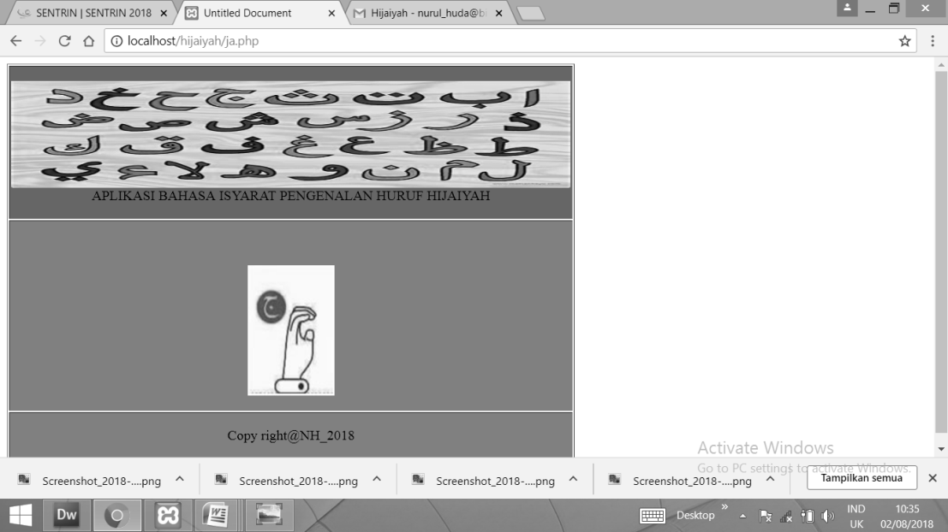

Gambar 8. Disain Bahasa Isyarat Huruf Jim

# V. KESIMPULAN

Berdasarkan hasil penelitian yang dilakukan maka dapat disimpulkan bahwa aplikasi bahasa isyarat pengenalan huruf hijaiyah bagi penyandang disabilitas tuna rungu ini telah berhasil dibuat dan aplikasi ini dapat membantu mempermudah para penderita tuna rungu dalam mempelajari huruf hijaiyah dan dapat membaca Al-Qur’an dengan baik dan benar. Untuk pengembangan selanjutnya agar dapat dibuat dalam bentuk aplikasi berbasis android atau ios dan dapat ditambahkan dalam bentuk gambar multimedia.

# DAFTAR PUSTAKA

[1] Basyah, Baby Lolita, Dkk. 2014. Rancang Bangun Aplikasi Pembelajaran Bahasa Isyarat Berbasis Android. Jurnal Ilmiah FIFO, Universitas Mercu Buana, Vol. 6(1), p. 1-7. [e-journal]. Tersedia melalui: <http://digilib.mercubuana.ac.id/manager/t!@file_artikel_abstrak/Isi_Artikel_560385749999.pdf>[Diakses 25 Juli 2018]

[2] Huda, Nurul &Saputri, Nurul Adha. 2018. Perancangan Aplikasi Pengenalan Huruf dan Angka Bagi Penyandang Disabilitas Tuna Rungu. Jurnal Sistem Informasi: UIN Raden Fatah PalembangVol.2(1), p.95-107.[e-journal]. Tersedia melalui: jurnal.radenfatah.ac.id/index.php/jusifo/article/view/2449/1772>[Diakses 25 Juli 2018]

[3] IMROATUN, 2017. Pembelajaran Huruf Hijaiyah bagi Anak Usia Dini. *Proceedings of The 2nd Annual Conference on Islamic Early Childhood Education,* UIN Sunan Kalijaga Yogyakarta, Vol.2, p. 175-188. [e-journal].Tersedia melalui <http://ejournal.uin-suka.ac.id/tarbiyah/conference/index.php/aciece/aciece2/paper/viewFile/47/36> [Diakses 25 Juli 2018]

[4] PRADIKJA, MAHARONI HENDRA, DKK. 2018. Pengembangan Aplikasi Pembelajaran Bahasa Isyarat Berbasis AndroidTablet. Jurnal PTIIK, Universitas Brawijaya, Vol.2(8), p.2877-2885. [e-journal]. Tersedia melalui:<http://j-ptiik.ub.ac.id/index.php/jptiik/article/view/1705> [Diakses 25 Juli 2018]

[5] Hidayatullah. Priyanto, Kawistara. Jauhari K., “Pemograman Web”, Bandung: Informatika, 2014

Edy Winarno, Ali Zaki, SmithDev. 2014. *Pemrograman Web Berbasis HTML5, PHP, dan JavaScript.* Jakarta: PT Elex Media Komputindo.

[6] Bunafit Nugroho. 2004. *PHP dan MySQL dengan editor Dreamweaver MX.* ANDI Yogyakarta, Yogyakarta.

[7] Nugroho. 2010. *Rekayasa Perangkat Lunak Berorientasi Objek dengan metode USDP*. Yogyakarta: Andi Offset

[8] Rosa, A.S. & Shalahuddin, M. 2014. Modul Pembelajaran Rekayasa Perangkat Lunak. Modula: Bandung

[9] Huda, Nurul &Saputri, Nurul Adha. 2018. Aplikasi Pembelajaran Bahasa Isyarat Bagi Penyandang Disabilitas Tunarungu Berbasis Desktop. Prosiding Seminar Nasional Teknologi dan Bisnis 2018 Darma Jaya: ISSN 2598-0246 E-ISSN 2598 -0238, p.19-26. [e-journal]. Tersedia melalui jurnal <https://jurnal.darmajaya.ac.id/index.php/PSND/author/submission/1225>[di akses 8 November 2018]

[10] Definisi Ketulian <https://id.wikipedia.org/wiki/Ketulian>diakses tanggal 4 juni 2017

[11] Definisi Disabilitas <https://id.wikipedia.org/wiki/disabilitas>diakses tanggal 4 juni 2017

[12] Definisi Bahasa Isyarat <https://id.wikipedia.org/wiki/bahasaisyarat>diakses tanggal 4 juni 2017

[13] Definisi Bahasa Isyarat <http://kbbi.web.id/bahasaisyarat>diakses tanggal 4 juni 2017

[14] Definisi Huruf Hijaiyah

https://kbbi.web.id/huruf diakses tanggal 9 November 2018